V SPODNJE OKVIRČKE RAZVRSTI ČRKE, TAKO DA DOBIŠ IME ŽIVALI ALI PREDMETA NA SLIČICI. PRVA ČRKA JE OBARVANA RDEČE. POMOČ: https://www.youtube.com/watch?v=UloUF2G8m3U
P I K O N A P I A C O L
P |  |  | A |  |  |  |  |  |  | C

A E K J P

M P S O I

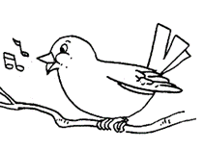
T I C P A

P N A D A

